Die Huber-Zwillinge beim Wandern
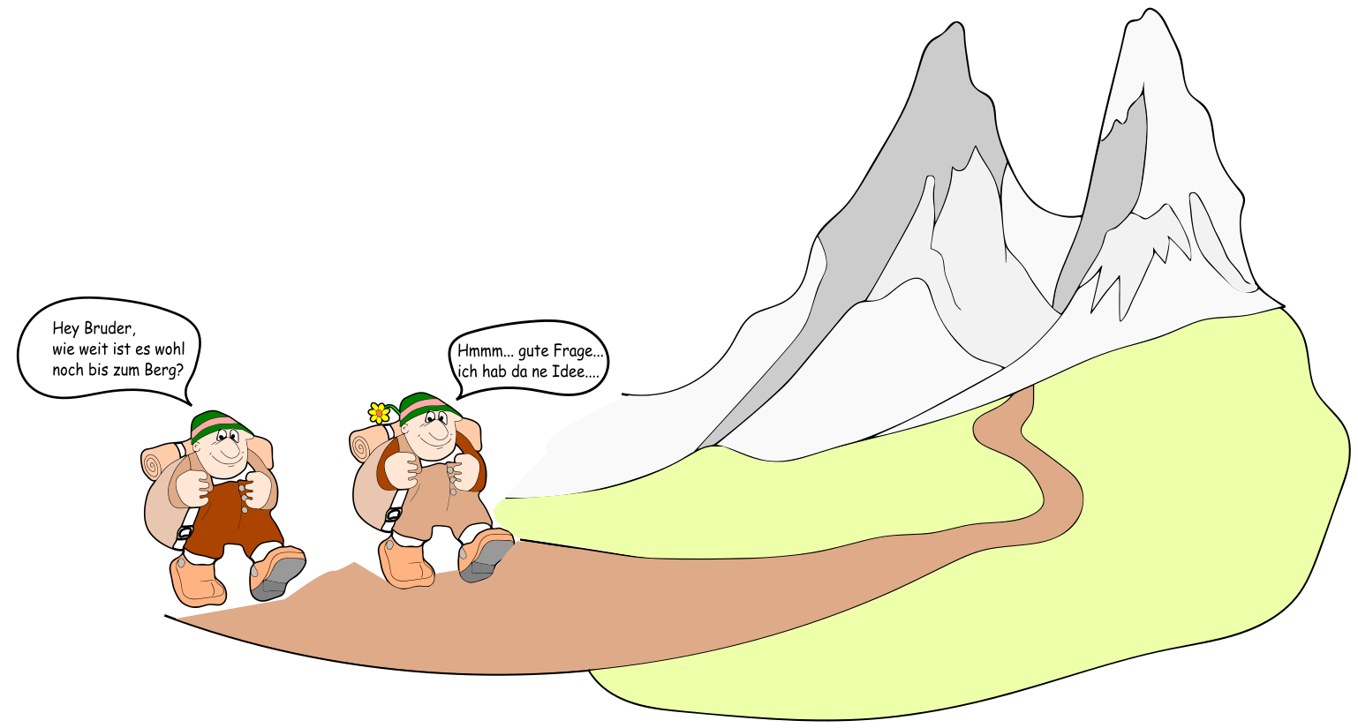

Wie ist es möglich die Entfernung eines Berges zu „erfragen“?

